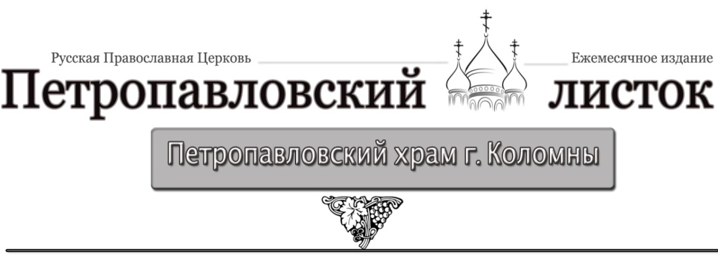

Храм в честь свт. Льва Катанского и прп. Иоанна Рыльского
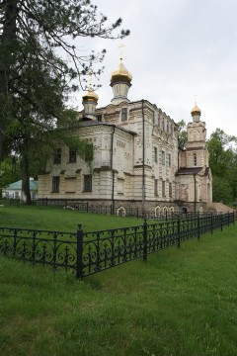 Находится на территории Иоанно-Предтеченского скита. В настоящее время в здании храма размещается паломническая гостиница.
В нижнем полуподвальном помещении ведутся работы по воссозданию храма в честь Архангела Михаила.

Храм в честь Всех Святых
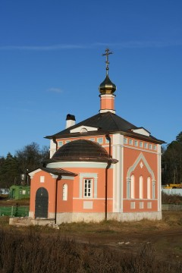 Находится на бывшем новом монастырском кладбище за оградой монастыря. После закрытия обители был полностью разрушен, в настоящее время восстанавливается.

Храм в честь иконы Божией Матери «Спорительница хлебов»
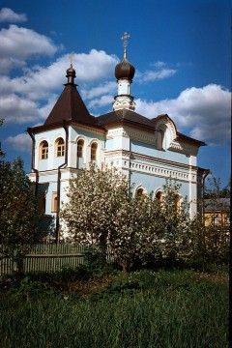 Построен в 2000 г.
Находится на территории подсобного хозяйства монастыря.
Престол: в честь иконы Божией Матери «Спорительница хлебов».
В этом храме круглосуточно читается Неусыпаемая Псалтирь.

Передвижной храм в честь иконы Божией Матери «Живоносный Источник»
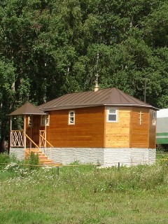 Построен в 2006 г.
Предназначен для совершения богослужений на месте проведения сезонных полевых работ.
Престол: в честь иконы Божией Матери «Живоносный Источник».
В зимнее время находится на территории подсобного хозяйства монастыря.

Ежемесячное издание Петропавловского храма
(адрес: 140415, Московская обл., г. Коломна, ул. Мешкова, д. 2)
тел: 8(496)612-12-98

Выпуск № 38
4 декабря 2017г.

ВВЕДЕНИЕ ВО ХРАМ

ПРЕСВЯТОЙ ВЛАДЫЧИЦЫ НАШЕЙ

БОГОРОДИЦЫ И ПРИСНОДЕВЫ МАРИИ

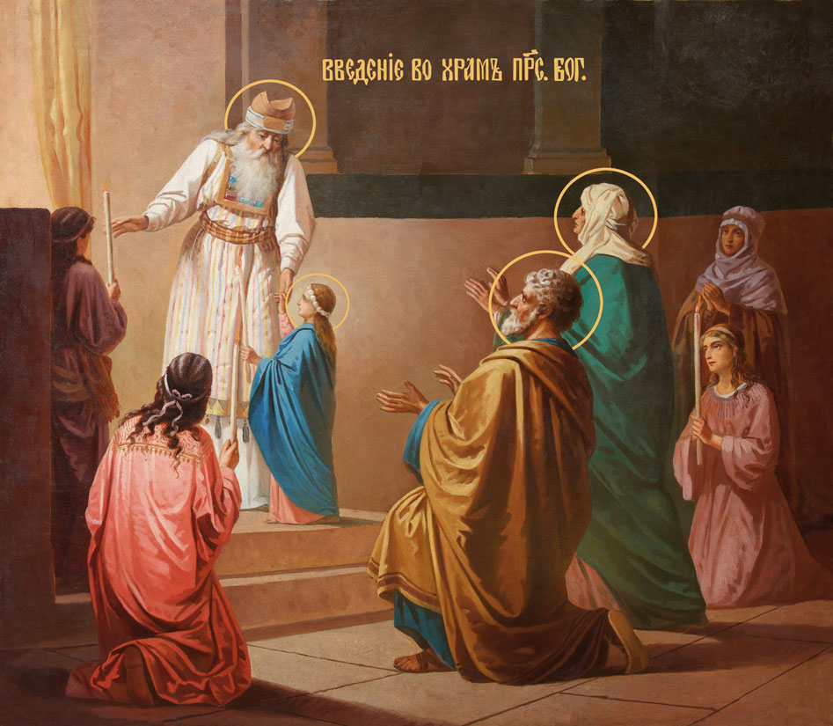 Днесь благоволения Божия предображение, /
и человеков спасения проповедание, /
в храме Божий ясно Дева является, /
и Христа всем предвозвещает. /
Той и мы велегласно возопиим: /
радуйся смотрения Зиждителева исполнение.
Введение во храм Пресвятой Богородицы — праздник, который пришел к нам из Церковного Предания. В это день христиане вспоминают, как святые Иаоким и Анна привели трехлетнюю Деву Марию в Иерусалимский Храм. Так родители Богородицы исполнили свой обет — обещание посвятить долгожданную дочь Богу.


о празднике
Введение во храм Пресвятой Девы Марии
Когда приблизилось время родиться Спасителю мира, в галилейском городе Назарете жил потомок царя Давида Иоаким с женою своею Анною. Оба они были люди благочестивые и были известны не своим царским происхождением, а смирением и милосердием. Вся их жизнь была проникнута любовью к Богу и к людям. Они дожили до глубокой старости, а детей не имели. Это очень огорчало их. Но, несмотря на свою старость, они не переставали просить у Бога, чтобы Он послал им дитя. Они дали обет (обещание), – если у них родится младенец, посвятить его на служение Богу.
В то время каждый еврей надеялся, через свое потомство быть участником в царстве Мессии, то есть Христа Спасителя. Поэтому каждый еврей, не имеющий детей, был в презрении у других, так как это считалось великим наказанием Божиим за грехи. Особенно тяжело было Иоакиму, как потомку царя Давида, потому что в его роде должен был родиться Христос.
За терпение, великую веру и любовь к Богу и друг к другу Господь послал Иоакиму и Анне великую радость. Под конец их жизни у них родилась дочь. По указанию Ангела Божия, ей было дано имя Мария, что значит по-еврейски «Госпожа, Надежда»
Рождение Марии принесло радость не только Ее родителям, но и всем людям, потому что Она была предназначена Богом быть Матерью Сына Божия, Спасителя мира.
Когда Деве Марии исполнилось три года, благочестивые родители Ее приготовились исполнить свой обет. Они созвали родственников, пригласили сверстниц своей дочери, одели Ее в лучшие одежды и, провожаемые народом с пением духовных песней, повели Ее в храм иерусалимский для посвящения Богу. Ее подруги-сверстницы, как и Сама Мария, шли с зажженными свечами в руках.
Навстречу им вышли с пением из храма священники во главе с первосвященником.
Иоаким и Анна с благоговейными молитвами поставили Марию на первую ступень лестницы, ведущей в храм. Лестница же эта имела пятнадцать больших ступеней по числу псалмов, которые священники пели при входе в храм.
И вот, трехлетняя Мария Сама, без всякой посторонней помощи, взошла по высоким ступеням. Там первосвященник встретил и благословил Ее, как это он всегда делал со всеми посвящаемыми Богу. А затем, по внушению Духа Святого, он ввел Ее во Святое-Святых.
Храм в честь прп. Марии Египетской
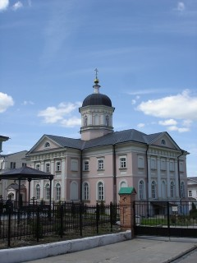В настоящее время храм восстанавливается и реставрируется.

Часовня на месте погребения убиенных оптинских братий: иеромонаха Василия, иноков Трофима и Ферапонта
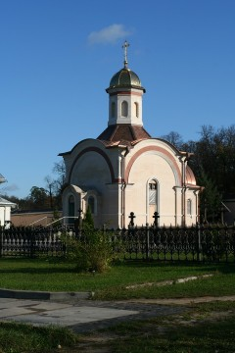
Построена в 2008 г.
Находится на монастырском кладбище (в юго-восточной части монастыря). В часовне по субботам совершается заупокойная лития.

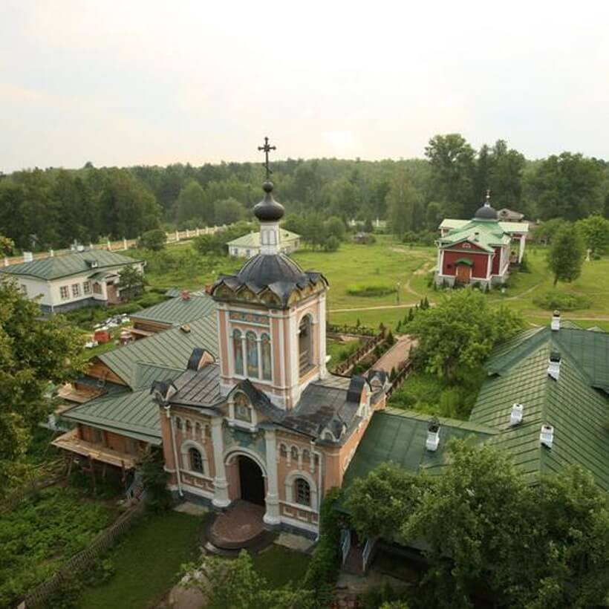За монастырской рощей расположен скит, в котором происходят круглосуточные богослужения. В 2009 году в нём жили десятеро монахов. Когда скит устраивался, вокруг него было запрещено рубить лес, «дабы навсегда он был закрытым». Здесь ещё целы домики, где останавливались Николай Гоголь, Фёдор Достоевский и Константин Леонтьев. Сохранилась деревянная церковь во имя Иоанна Предтечи (1822), срубленная из того самого леса, который рос на месте скита. Вход в скит для мирян закрыт.
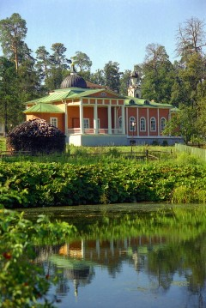 Построен в 1825 г.
Престол: в честь Собора св. Иоанна Предтечи.
В этом храме совершаются богослужения по особому скитскому уставу.
Паломники допускаются на эти богослужения только четыре раза в году: Рождество Иоанна Предтечи, Собор Иоанна Предтечи, Усекновение главы и понедельник Светлой седмицы.

2
7
Храм в честь Казанской иконы Божией Матери
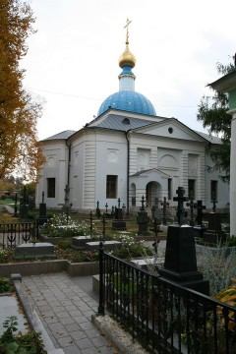Построен в 1811 г., восстановлен и освящен в 1996 г.
Престолы: центральный — Казанской иконы Божией Матери; северный — свв. великомучеников Георгия Победоносца и Феодора Стратилата; южный — Крестовоздвиженский.
Святыни: в храме находятся св. мощи преподобных Оптинских старцев Моисея, Антония и Исаакия I. Мощи покоятся под спудом, сверху устроены мраморные надгробия с мощевиками для поклонения верующих.
Это самый большой храм Оптиной Пустыни, в нем ежедневно совершаются поздняя Литургия и вечернее богослужение. В воскресные и праздничные дни — всенощные бдения и поздние Литургии.

Храм в честь Владимирской иконы Божией Матери
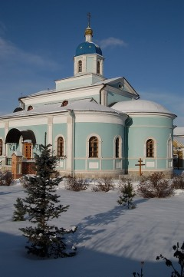Восстановлен на месте полностью разрушенного храма и освящен в 1998 г.
Престол: в честь Владимирской иконы Божией Матери.
Святыни: в храме находятся св. мощи преподобных старцев Оптинских: Льва, Макария, Илариона, Анатолия (Зерцалова), Варсонофия, Анатолия (Потапова), Иосифа. Во Владимирском храме ежедневно совершаются исповедь и молебен с акафистом преподобным Старцам Оптинским.

Храм в честь Преображения Господня
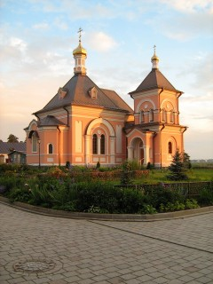Построен в 2007 г.
Престол: в честь Преображения Господня.
Святыни: в храме находятся мощи преп. Рафаила (Шейченко), исповедника (1957 г.)
В храме ежедневно совершаются заказные молебны святым с водосвятием. В этом храме можно набрать святой воды.

Это было самое священное место в храме. Туда никто не имел право входить, кроме его самого, и то только один раз в год. Дух Святый внушил первосвященнику, что Мария, избранная отроковица, достойна входить в самое священное место. Она предназначена Богом стать Матерью Сына Божия, Который откроет людям вход в Царство Небесное.
Иоаким и Анна, исполнив свой обет, возвратились домой, а Мария осталась жить при храме. Там Она вместе с другими девицами обучалась Закону Божию и рукоделию; много молилась, читала Священное Писание и строго соблюдала пост.
При храме Божием Пресвятая Мария жила около одиннадцати лет и выросла глубоко благочестивою, во всем покорною Богу, необычайно скромною и трудолюбивою.
Пресвятая Мария решила посвятить всю свою жизнь только одному Богу. Для этого Она дала обет никогда не выходить замуж, то есть навсегда остаться Девою.
Дух Божий и святые ангелы охраняли Божественную Отроковицу.
Введение во храм Пресвятой Девы Марии празднуется Св. Православною Церковью 21-го ноября (4 дек. н.ст.). День этот почитается великим праздником, который в песнопениях церковных называется предвестием Божия благоволения к людям. С этого праздника начинают петь в церкви, во время утрени: Христос рождается...
протоиерей Серафим Слободской


О символике христианского храма

Храм – это икона Неба, храм – место невидимого присутствия Божия, поле Божественных сил и энергий. В храме Церковь земная соединена с Церковью Небесной. В храме непрестанно льются, как волны реки, песнопения Ангелов, их небесные хоралы слышит человеческая душа, погруженная в молитву; храм наполняет духовный свет, незримый для глаз, но видимый человеческим сердцем, омытым слезами покаяния. В храме проходит в священных символах и образах вся история человечества. В храме время теряет свою прямолинейную протяженность, будущее и прошлое во взаимопроникающих циклах становятся настоящим. В храме время, оцерковленное ритмами Богослужения, отражает световой образ вечности. В храмовом Богослужении раздается голос Пророков, возвещающих о пришествии Христа, и проповедь Апостолов о том, что спасение мира совершилось; в храме безгласно звучит пение серафимов, которым они славили Бога при мироздании; в храме предвозвещается будущий Страшный Суд над Ангелами и людьми. В храме само пространство и время открываются в новых таинственных глубинах и измерениях, в огромных внутренних емкостях, в которые вмещаются вся история мира и все пространство Вселенной. Храм – это Библия, воплощенная в камне, это иерархические ряды священных символов, через которые душа человека восходит к Богу. Храм – это место сокровенной встречи души с Божеством.

3
славили Бога при мироздании; в храме предвозвещается будущий Страшный Суд над Ангелами и людьми. В храме само пространство и время открываются в новых таинственных глубинах и измерениях, в огромных внутренних емкостях, в которые вмещаются вся история мира и все пространство Вселенной. Храм – это Библия, воплощенная в камне, это иерархические ряды священных символов, через которые душа человека восходит к Богу. Храм – это место сокровенной встречи души с Божеством.
Круг храмового Богослужения становится золотым кольцом, которым человек обручается с вечностью. Люди, не включенные в духовную жизнь, обычно воспринимают храм как синтез зодчества различных эпох, культур и народов, как достижение человеческой мысли и воплощение эстетического гения художника. Но это не так: храм является откровением Божественного Логоса на Земле, частью Священного Предания. Христианский храм несет в себе вечное и неизменное содержание, поэтому формы храма, его знаково-символический язык должны быть твердыми и устойчивыми, общими для всех регионов и времен. Образ ветхозаветной Скинии – походной церкви – был показан Моисею во время Теофании на Синайской горе.
План Иерусалимского храма составили цари-пророки Давид и Соломон. Один из них написал "Псалтирь" – основу Богослужебных молитв, другой – "Песнь Песней", которую древние мистики сравнивали со Святая Святых храма. Все в храме священно, все имеет таинственный смысл. В Библии подробно указаны формы и пропорции храма, описаны внутреннее убранство и утварь, определен даже материал для его строительства и для изготовления Богослужебных предметов.
В образе величественного храма апостолы Павел и Иоанн созерцали Царство Небесное. Идеи и пророчества ветхозаветного Храма раскрылись и воплотились в храме новозаветном. Здесь их генетическое единство и историческое различие – как между самими заветами – Ветхим и Новым. Ветхозаветный храм – храм надежды; новозаветный – храм благодати.
Мистическое значение храмового Богослужения заключается в том, что молитва каждого вменяется всем, и молитва всех присутствующих возносится за каждого. Храмовая молитва становится единой и цельной, как неразделим свет от множества горящих свечей, как неотделимы друг от друга капли дождя в общем потоке.
Чем выше духовная культура человека, чем глубже его внутренний религиозный опыт, тем более он дорожит традицией – как сокровищницей, из которой боится потерять хотя бы один драгоценный камень.
Храм – это живая Библия. Храм дает человеку возможность самому участвовать в событиях Священной Истории в качестве действующего лица. В храмовом Богослужении человек через священные символы и ритуалы присутствует при творении мира, молится в Скинии, сопровождает Господа во время Его земной жизни, находится на Тайной Вечере с Апостолами, причащается из рук Спасителя, слышит весть мироносиц о Воскресении

Христа из мертвых, видит картины Страшного Суда. Как белый цвет является не отсутствием цветов, а синтезом красок всего спектра радуги, так и безмолвие храма содержит в себе молитвы и священные песнопения Небесной и земной Церкви. Храм – это образ потерянного Эдема и возвращенного Рая.
Символика Храма учит человека смотреть на видимый мир как на образы и символы, тени и подобия мира духовного, чувствовать безконечное в конечном, видеть, как просветы в тумане, отражение вечного во временном.
Праздник Введения во храм Пресвятой Богородицы – больше, чем праздник Ее Рождества. Это день Ее духовного рождения. Под сенью ветхозаветного Храма вырос цветок Нового Завета – Дева Мария.
архимандрит Рафаил (Карелин)
Введе́нская О́птина пу́стынь
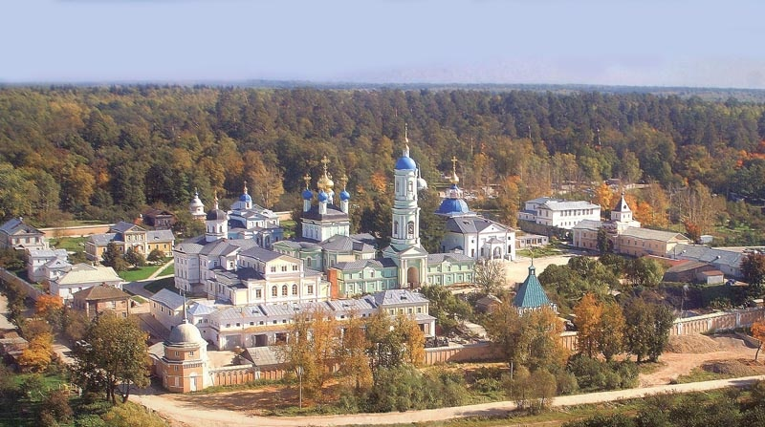
ставропигиальный мужской монастырь Русской православной церкви, расположенный недалеко от Козельска Калужской области, в Калужской епархии.

В настоящее время в Оптиной Пустыни восемь действующих храмов.
В течение дня главные храмы обители: Введенский, Казанский, Владимирский и Преображенский всегда открыты. Всем желающим благословляется свободный вход и доступ к святыням: чтимым иконам и св. мощам преподобных отцев и Старцев Оптинских.

Введенский собор - главный храм обители.
Престолы: Введения во Храм Пресвятой Богородицы (главный), преп. Амвросия Оптинского (северный), святителя Николая Чудотворца (южный).
Святыни: мощи преподобных Амвросия и Нектария Оптинских, а также особо почитаемая Казанская икона Божией Матери. Во Введенском храме совершаются ежедневно: полунощница, ранняя литургия, панихида, молебен с акафистом преп. Амвросию. В воскресные дни: ранняя литургия, молебен с акафистом преп. Амвросию.

